官网修改需要修改的地方 20170925

1. 首页轮播方式修改一下（左右轮播）
2. 适配到1366屏幕的时候，图片变形了



1. 成功案例，按动左右切换的时候，加上动效（如合作伙伴的动效一样）

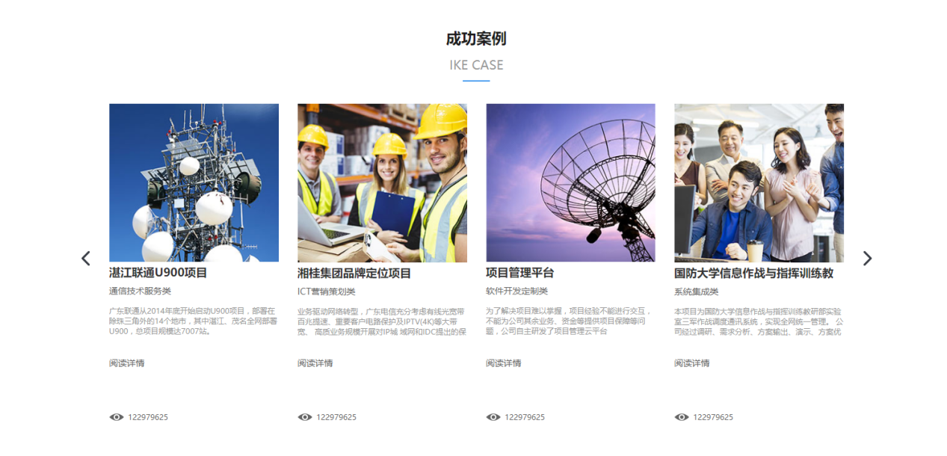

1. 页面跳转不要跳到上面
2. 输入位置太前，后退10px

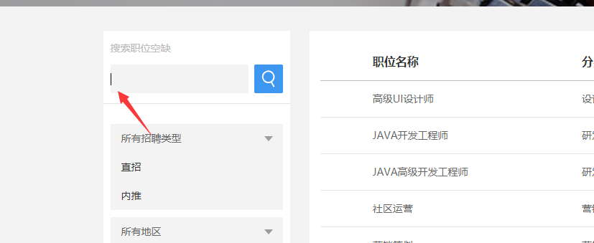

1. 点击过后，颜色要去掉

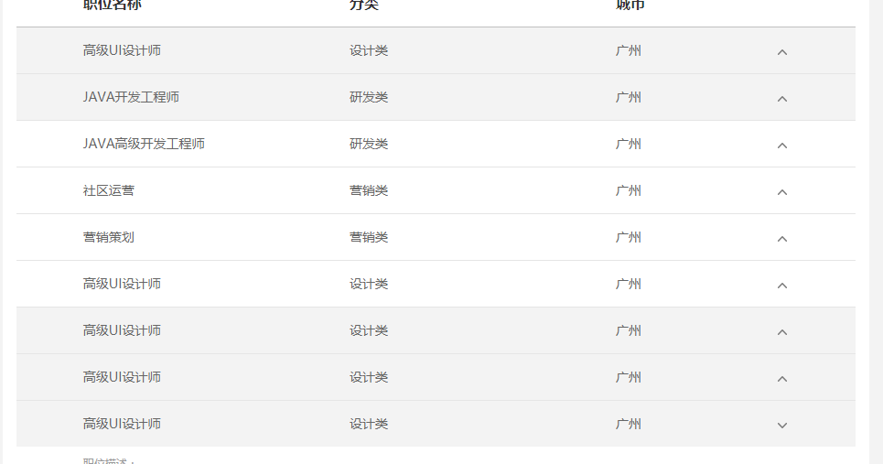

1. 要能真实上传文档

